ГАЗЕТА РАДИ ВЕСЕЛЬЧАТ ЗОШ I СТ. № 37 № 4 грудень 2016 р.
Розпочався місячник МОРАЛЬНО-ПРАВОВОГО ВИХОВАННЯ
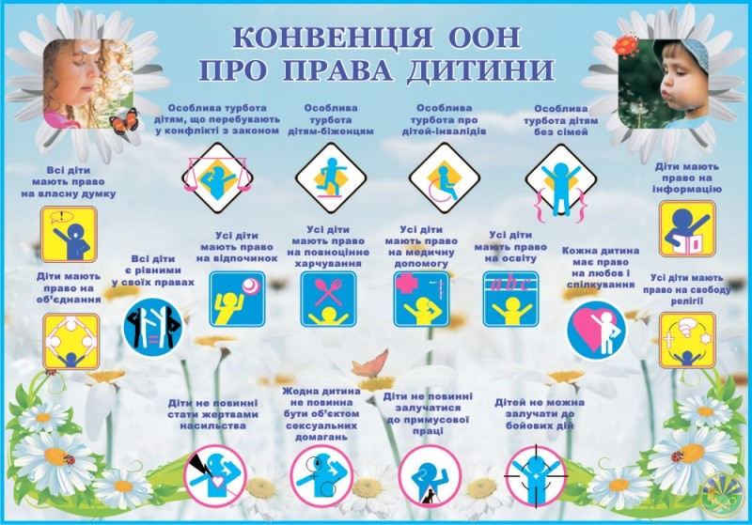
Я маю право жити на Землі,
Творити дихати учитись,
Примножувати багатства всі її,
Своєю Україною гордитись.
Я маю право Україну восхвалять,
Боротися за неї і за честь стоять,
Безкрайнії поля її любити
І щовесни журавликів із вирію зустріти.
На золотаве сонце в небесах,
Що щедро Україну зігріває.
На соловейка спів в гаях
І на любов батьків, безмежну і без краю.
Не меркнуть зорі,
Йдуть у небуття,
Бо мають право вік світити.
Я ж маю право на життя,
Я гідно мушу жити.
Загальні права людини
Загальним правам людини присвячено другий пункт Статуту ООН, одразу після пункту про лиха війн. Нагадаємо, що після закінчення Другої світової війни, 24 жовтня 1945 року, для підтримки миру було створено Організацію Об'єднаних Націй, її Статут підписала 51 держава, зокрема й Україна.
Мета її створення:
— підтримання миру у всьому світі;
— розвивати дружні стосунки між державами;
— діяти спільно, щоб допомогти бідним жити краще, ліквідувати неграмотність у суспільстві, попереджувати завдання збитків довкіллю;
— заохочувати повагу прав і свобод людей;
— усі країни — члени ООН рівноправні;
— усі країни-члени повинні дотримуватись Статуту ООН;
— держави повинні врегульовувати неузгодженості мирними шляхами;
— ООН не втручається у внутрішні справи країн.
Ще в 1948 році ООН проголосила Загальну Декларацію прав людини. У цій Декларації передбачено, що права людини є основою свободи, справедливості і миру, що всі люди народжуються вільними і рівними у своїх правах і що не можна їх піддавати дискримінації через національну, етнічну, релігійну, расову ознаки, а також через стать, політичні переконання.

«Як парость виноградної лози…»

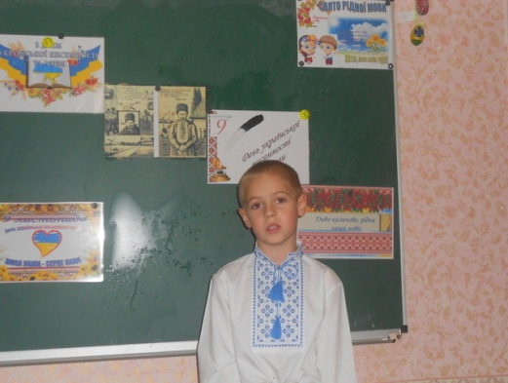
У рамках Місячника української писемності та мови в школі було проведено конкурс віршів про мову
«Як парость виноградної лози…»
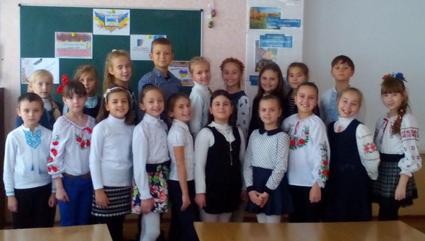

«У світі казки чарівної»
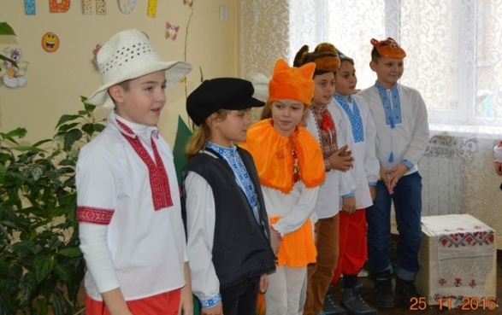
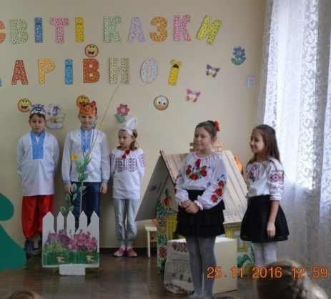 | Також у рамках Місячника української писемності та мови був проведений конкурс української казки. Активну участь прийняли учні всіх класів школи.
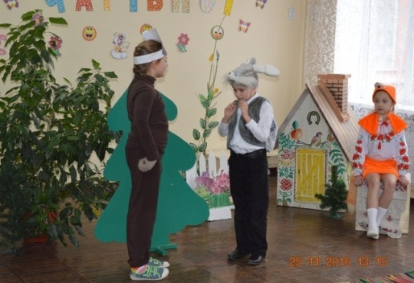
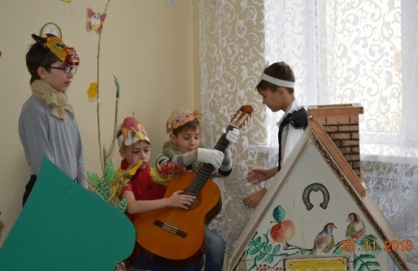

Тиждень безпеки життєдіяльності на тему:
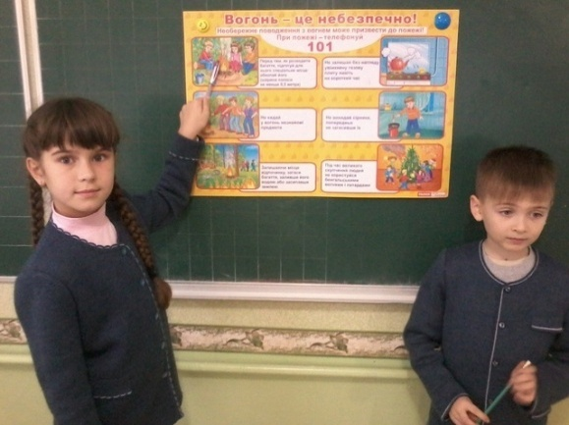
«Легко вогник запалити, та не просто загасити»
У рамках цього тижня були проведені виховні години, на яких учні вивчали правила безпечної поведінки з вогнем.
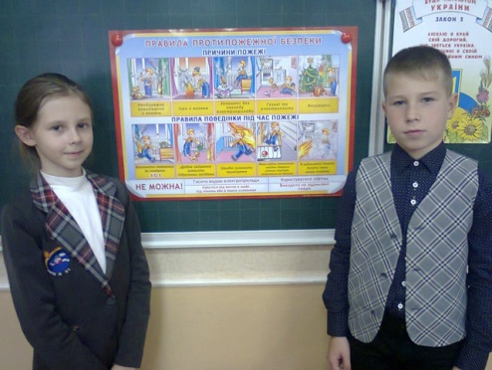
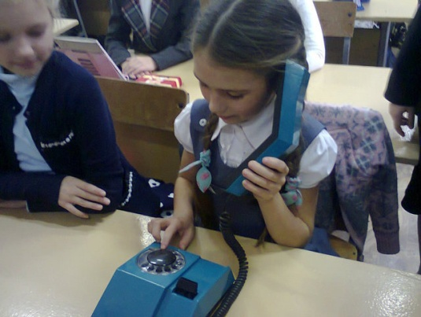

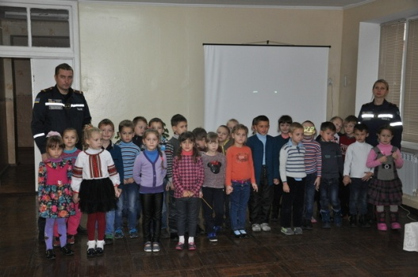
Також відбулася зустріч учнів школи із представниками Служби порятунку. З метою навчити дітей правил пожежної безпеки. Вони провели цікаву бесіду з дітьми, під час якої пояснили як правильно себе поводити у разі виникнення пожежі.
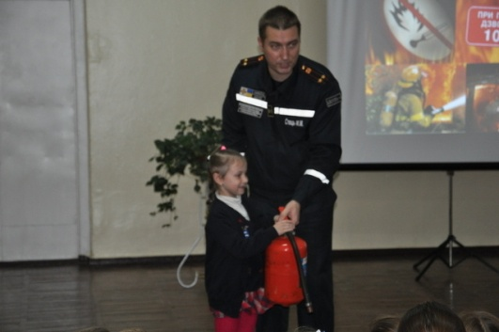
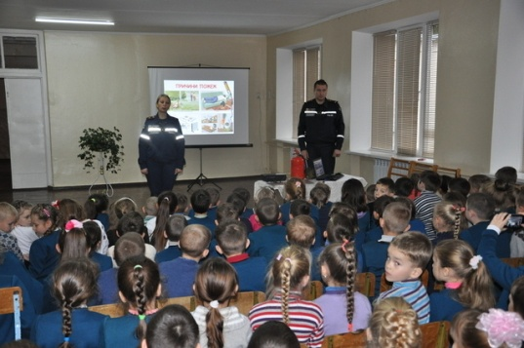

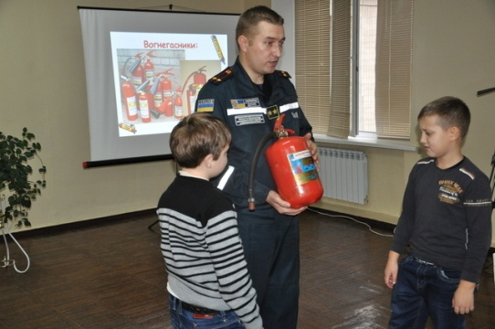
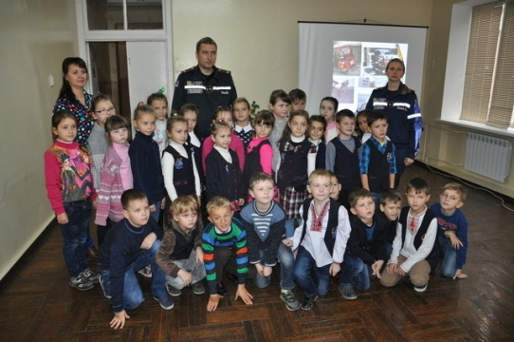
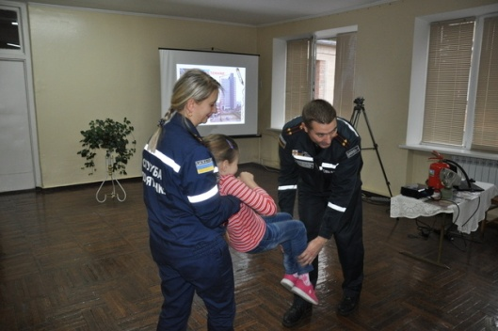

«Символи моєї держави»
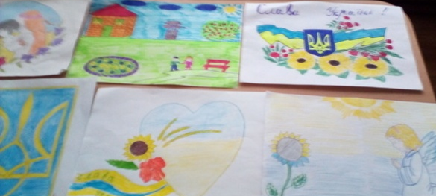
У рамках проведення місячника морально-правового виховання у нашій школі пройшов конкурс малюнків «Символи моєї держави». Активну участь прийняли учні 3, 4 класів.

Психолого-педагогічний семінар
На початку грудня для вчителів-предметників школи практичним психологом було проведено психолого-педагогічний семінар з теми:
«Прояви булінгу у початковій школі».
Метою заходу було сприяти усвідомленню учасниками семінару природи виникнення булінгу та шляхів його подолання. Сформувати навички конструктивної взаємодії.
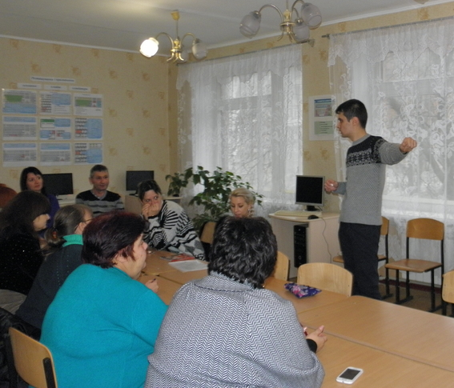
(Булінг – це агресивна поведінка, що зазвичай повторюється. Вона має за мету завдати шкоду, викликати страх або тривогу, або ж створити негативне середовище у школі для іншої особи.)
